

1ª Bateria de Exercícios – Matemática II

1) A figura a seguir representa um trecho do mapa de um bairro na cidade de Maricá.

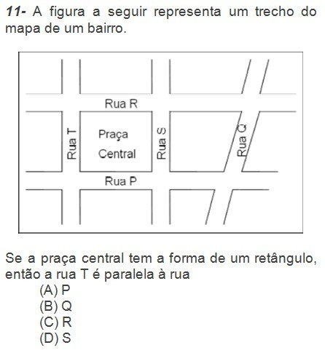

a) Quais são os pares de retas paralelas?

___________________________________________

b) Quais são os pares de retas concorrentes?

___________________________________________

2) Observe as seguintes figuras. Podemos classificar as figuras I, II e III, respectivamente como:

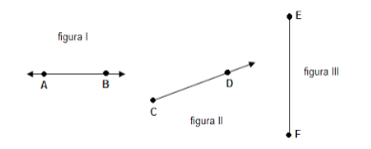

**I - ______________________________________**

**II - _____________________________________**

**III - _____________________________________**

3) Com um transferidor, meça os ângulos a seguir e classifique-os.

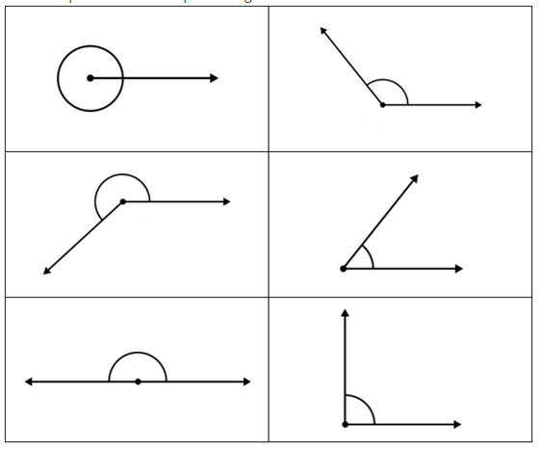

4) Escreva a medida dos ângulos indicados abaixo, observando a imagem:

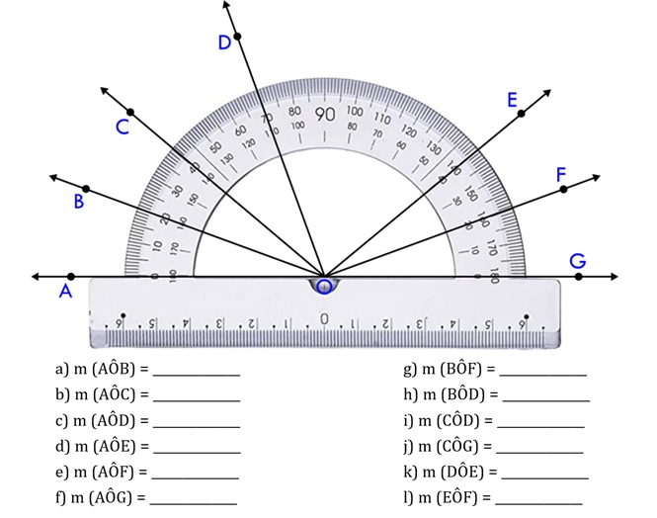

5) Determine as horas e o menor ângulo formado pelos ponteiros dos relógios a seguir.

A B C D E

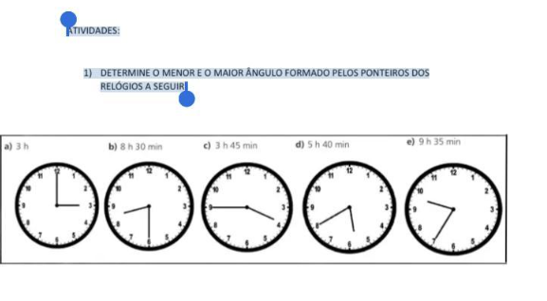

**A - ________________________________________________________**

**B - ________________________________________________________**

**C - ________________________________________________________**

**D - ________________________________________________________**

**E - ________________________________________________________**

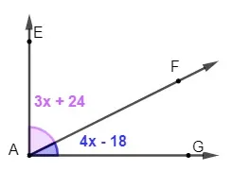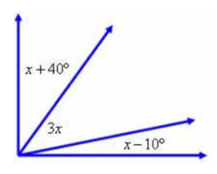6) Calcule o valor de x dos ângulos complementares.

a) b)

7) Determine o valor de x , sabendo que os ângulos abaixo são suplementares.

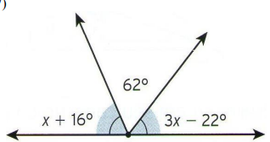

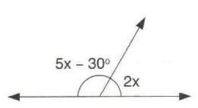a) b)

**Obs.: Apresentar todos os cálculos!**

**Data de entrega até o dia 03/4 (2ªf).**